**PHẦN II: CÂU HỎI ĐÚNG SAI**

**Câu 1.** Mỗi nhận định sau là đúng hay sai khi nói về sinh học tế bào?

|  |  |  |  |
| --- | --- | --- | --- |
| **Ý** | **Mệnh đề** | **Đúng** | **Sai** |
| a. | Leeuwenhoek là người đầu tiên quan sát thấy các sinh vật đơn bào trong nước ao. | **đ** |  |
| b. | Hooke là người đầu tiên quan sát các tế bào sống và giới thiệu từ tế bào để mô tả chúng. |  | **s** |
| c. | Remak là người đầu tiên đề xuất nguyên lý rằng "Tất cả các tế bào phát sinh từ các tế bào khác". | **đ** |  |
| d. | Brown, Schleiden và Schwann, tất cả đều làm việc độc lập, là những người đầu tiên đề xuất lý thuyết tế bào. |  | **s** |

- Leeuwenhoek là người đầu tiên quan sát các sinh vật đơn bào trong nước ao, mặc dù Hooke là người đầu tiên giới thiệu từ tế bào sau khi quan sát các tế bào chết (chỉ có thành tế bào) trong nút chai.

- Schleiden và Schwann, làm việc độc lập, là những người đầu tiên đề xuất lý thuyết tế bào.

- Remak là người đầu tiên lưu ý rằng 'tất cả các tế bào đều phát sinh từ các tế bào khác', mặc dù phát hiện của ông sau đó đã được Virchow công bố.

- Brown là người đầu tiên quan sát hạt nhân.

**Câu 2.** Mỗi nhận định sau là đúng hay sai khi nói về những khám phá quan trọng trong lịch sử tế bào?

|  |  |  |  |
| --- | --- | --- | --- |
| **Ý** | **Mệnh đề** | **Đúng** | **Sai** |
| a. | Robert Hooke phát hiện ra tế bào vào năm 1665. | **đ** |  |
| b. | Thuyết tế bào được phát triển bởi Schleiden và Schwann. | **đ** |  |
| c. | Virchow đưa ra khái niệm rằng vật chất di truyền có bên trong nhân. |  | **s** |
| d. | Robert Brown đã có đóng góp lớn nhất trong lịch sử tế bào bằng cách phát hiện ra nhân. | **đ** |  |

- Virchow tuyên bố rằng các tế bào mới phát sinh từ các tế bào đã có từ trước.

**Câu 3.** Khi nói về lí thuyết tế bào, mệnh đề nào đúng, mệnh đề nào sai?

|  |  |  |  |
| --- | --- | --- | --- |
| **Ý** | **Mệnh đề** | **Đúng** | **Sai** |
| a. | Tế bào mới có nhân giống với nhân của tế bào đã có từ trước. |  | **s** |
| b. | Các tế bào mới đến từ các tế bào đã có từ trước. | **đ** |  |
| c. | Tế bào là đơn vị chức năng trong cơ thể sống. | **đ** |  |
| d. | Tế bào là đơn vị cấu trúc trong cơ thể sống. | **đ** |  |

**Câu 4.** Khi nói về nội dung của học thuyết tế bào, mệnh đề nào đúng, mệnh đề nào sai?

|  |  |  |  |
| --- | --- | --- | --- |
| **Ý** | **Mệnh đề** | **Đúng** | **Sai** |
| a. | Hoạt động sống của tế bào là sự phối hợp hoạt động của các bào quan trong tế bào. | **đ** |  |
| b. | Tất cả các tế bào được sinh ra từ các tế bào trước đó bằng cách phân chia tế bào. | **đ** |  |
| c. | Các tế bào có thành phần hoá học tương tự nhau, có vật chất di truyền là DNA. | **đ** |  |
| d. | Chỉ có một số sinh vật được cấu tạo từ tế bào. |  | **s** |

Những nội dung cơ bản của học thuyết tế bào gồm:

- Tất cả các sinh vật đều được cấu tạo từ tế bào.

- Các tế bào là đơn vị cơ sở của cơ thể sống.

- Tất cả các tế bào được sinh ra từ các tế bào trước đó bằng cách phân chia tế bào.

- Các tế bào có thành phần hoá học tương tự nhau, có vật chất di truyền là DNA.

- Hoạt động sống của tế bào là sự phối hợp hoạt động của các bào quan trọng tế bào.

**Câu 5.** Khi nói về ý nghĩa của Omnis cellula-e cellula, mỗi mệnh đề sau là đúng hay sai?

|  |  |  |  |
| --- | --- | --- | --- |
| **Ý** | **Mệnh đề** | **Đúng** | **Sai** |
| a. | Tất cả các tế bào đều có nhân. |  | **s** |
| b. | Sinh vật được cấu tạo bởi tế bào. |  | **s** |
| c. | Tế bào là đơn vị cơ bản của sự sống. |  | **s** |
| d. | Tất cả tế bào đều phát sinh từ tế bào có sẵn. | **đ** |  |

- Omnis cellula-e cellula, nghĩa là mỗi tế bào có nguồn gốc từ một tế bào đã có từ trước bằng cách phân chia tế bào. Đây là đỉnh cao của một cái nhìn sâu sắc vào cuối thế kỷ 19 và được phát biểu bởi nhà bệnh lý học người Đức Rudolf Virchow.

**Câu 6.** Khi lí giải nguyên nhân vì sao tế bào là đơn vị cấu trúc và chức năng của cơ thể thì phát biểu nào đúng, phát biểu nào sai?

|  |  |  |  |
| --- | --- | --- | --- |
| **Ý** | **Mệnh đề** | **Đúng** | **Sai** |
| a. | Mọi cơ thể sống đều được cấu tạo từ tế bào và mọi hoạt động sống của cơ thể đều được thực hiện nhờ sự hoạt động của tế bào. | **đ** |  |
| b. | Tế bào là đơn vị có kích thước nhỏ nhất và mọi hoạt động sống của cơ thể đều được thực hiện nhờ sự hoạt động của tế bào. |  | **s** |
| c. | Mọi cơ thể sống đều được cấu tạo từ tế bào và tế bào có chức năng sinh sản. |  | **s** |
| d. | Tế bào là đơn vị có kích thước nhỏ nhất và tế bào có chức năng sinh sản. |  | **s** |

- Tế bào là đơn vị cấu tạo của cơ thể vì mọi cơ thể sống đều cấu tạo từ tế bào. Trong đó, cơ thể đơn bào được cấu tạo từ một tế bào còn cơ thể đa bào được cấu tạo từ nhiều tế bào.

- Tế bào là đơn vị chức năng của cơ thể vì cơ thể có 4 đặc trưng cơ bản là trao đổi chất, sinh trưởng, sinh sản, di truyền mà tất cả những hoạt động này được thực hiện ở tế bào.

**Câu 7.** Khi nói về chức năng của tế bào thì phát biểu nào đúng, phát biểu nào sai?

|  |  |  |  |
| --- | --- | --- | --- |
| **Ý** | **Mệnh đề** | **Đúng** | **Sai** |
| a. | Ti thể có chức năng liên hệ giữa các bào quan. |  | **s** |
| b. | Màng nhân điều khiển mọi hoạt động của tế bào. |  | **s** |
| c. | Nhân có chức năng cung cấp năng lượng cho tế bào. |  | **s** |
| d. | Tế bào có chức năng thực hiện trao đổi chất giữa tế bào với môi trường trong cơ thể. | **đ** |  |

**Câu 8.** Khi nói về kết quả nghiên cứu của Matthias Schleiden và Theodor Schwann, mỗi mệnh đề sau là đúng hay sai?

|  |  |  |  |
| --- | --- | --- | --- |
| **Ý** | **Mệnh đề** | **Đúng** | **Sai** |
| a. | Tất cả các tế bào đều đến từ các tế bào đã tồn tại từ trước. |  | **s** |
| b. | Mọi cơ thể thực vật đều có nguồn gốc từ thực vật nguyên sinh. |  | **s** |
| c. | Mọi cơ thể động vật đều có nguồn gốc từ động vật nguyên sinh. |  | **s** |
| d. | Sự tương đồng về cấu tạo của tế bào thực vật và tế bào động vật. | **đ** |  |

**Câu 9.** Một bạn học sinh tiến hành quan sát hai mẫu tiêu bản bằng kính hiển vi quang học, kết quả quan sát như hình bên dưới. Trong các nhận định dưới đây về 2 mẫu tiêu bản trên, có bao nhiêu nhận định đúng?

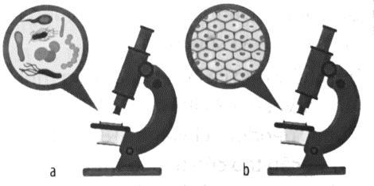

|  |  |  |  |
| --- | --- | --- | --- |
| **Ý** | **Mệnh đề** | **Đúng** | **Sai** |
| a. | Mẫu vật được quan sát ở hình a có thể là một giọt nước ao. | Đ |  |
| b. | Mẫu vật được quan sát ở hình b có thể là lát biểu mô ở động vật. |  | S |
| c. | Các tế bào ở hình b có hình dạng đa dạng hơn sơ với ở hình a. |  | S |
| d. | Mức độ đa dạng loài ở hình a cao hơn so với ở hình b. | Đ |  |

Hướng dẫn giải:

B sai vì mẫu vật là biểu mô ở thực vật

C sai vì a đa dạng hơn b

**Câu 10.** Quan sát hình ảnh bên và xét các nhận định sau:

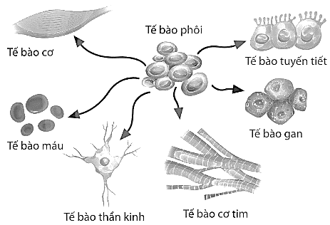

|  |  |  |  |
| --- | --- | --- | --- |
| **Ý** | **Mệnh đề** | **Đúng** | **Sai** |
| a. | Tất cả mọi tế bào đều có nguồn gốc từ tế bào phôi | Đ |  |
| b. | Mỗi tế bào sau khi được biệt hóa có chức năng riêng | Đ |  |
| c. | Các tế bào gốc là tế bào đã được biệt hóa |  | S |
| d. | Các tế bào chưa được biệt hóa có thể thực hiện mọi chức năng |  | S |

Hướng dẫn giải:

C sai do tế bào gốc chưa được biệt hóa

D sai do tế bào chưa biệt hóa chưa thực hiện chức năng

**Câu 11.** Tế bào gốc được xem là một hướng điều trị mới, mang đến cho người bệnh cơ hội điều trị các bệnh phức tạp, cơ hội khỏi bệnh cao. Tế bào gốc ngày càng được ứng dụng nhiều trong y học.

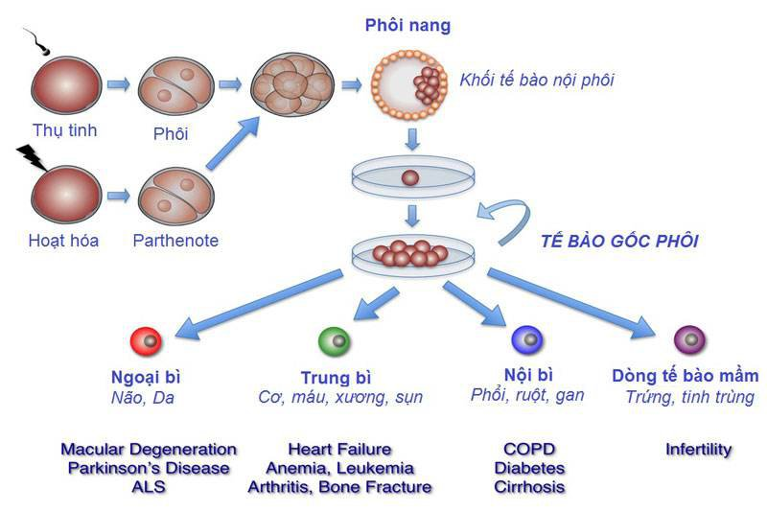

Quan sát hình ảnh và xét các nhận định sau:

|  |  |  |  |
| --- | --- | --- | --- |
| **Ý** | **Mệnh đề** | **Đúng** | **Sai** |
| a. | Tế bào gốc là loại tế bào đặc biệt có khả năng tự đổi mới và biệt hóa thành các loại tế bào đảm nhiệm các chức năng giống nhau trong cơ thể. | Đ |  |
| b. | Tế bào gốc có vai trò như một hệ thống sửa chữa, tái tạo thay thế các tế bào bị mất hoặc hư hỏng trong suốt cuộc đời con người. | Đ |  |
| c. | Tế bào gốc chỉ có thể biệt hóa thành một số tế bào trong cơ thể. |  | S |
| d. | Tế bào gốc được lấy ra khỏi con người từ khi đã lớn. |  | S |

Hướng dẫn giải:

C sai vì toàn bộ tế bào trong cơ thể

D sai vì lấy từ khi còn nhỏ

**Đề khó:**

|  |  |  |  |
| --- | --- | --- | --- |
| **Ý** | **Mệnh đề** | **Đúng** | **Sai** |
| a. | Tế bào gốc được lấy ra từ khối tế bào nội phôi của phôi nang. | Đ |  |
| b. | Tế bào gốc được chia làm 3 loại. |  | S |
| c. | Tế bào gốc là cơ sở tương lai để điều trị các loại bệnh phức tạp khác nhau. | Đ |  |
| d. | Công dụng lớn nhất của tế bào gốc là tái tạo mô. | Đ |  |

Hướng dẫn giải:

B sai vì chia thành 4 loại

Tài liệu được chia sẻ bởi Website VnTeach.Com

https://www.vnteach.com